Évaluation
CLASSE : Terminale
VOIE : ☒ Générale ☐ Technologique ☐ Toutes voies (LV)
ENSEIGNEMENT : Enseignement scientifique
DURÉE DE L’ÉPREUVE : 2h
Niveaux visés (LV) : ø
Axes de programme : ø
CALCULATRICE AUTORISÉE : ☒Oui ☐ Non
DICTIONNAIRE AUTORISÉ : ☐Oui ☒ Non

☒ Ce sujet contient des parties à rendre par le candidat avec sa copie. De ce fait, il ne peut être dupliqué et doit être imprimé pour chaque candidat afin d’assurer ensuite sa bonne numérisation.
☐ Ce sujet intègre des éléments en couleur. S’il est choisi par l’équipe pédagogique, il est nécessaire que chaque élève dispose d’une impression en couleur.
☐ Ce sujet contient des pièces jointes de type audio ou vidéo qu’il faudra télécharger et jouer le jour de l’épreuve.
Nombre total de pages : 9

Le candidat traite les deux exercices
qui sont proposés dans ce sujet.
Exercice 1 – Niveau terminale
Thème « Une histoire du vivant »
Le crapaud sonneur à ventre jaune
Sur 10 points
L'objectif de cet exercice est de s’intéresser aux actions humaines entreprises pour la sauvegarde d’une espèce d'Amphibien.
Document 1 : le crapaud sonneur à ventre jaune, une espèce en danger
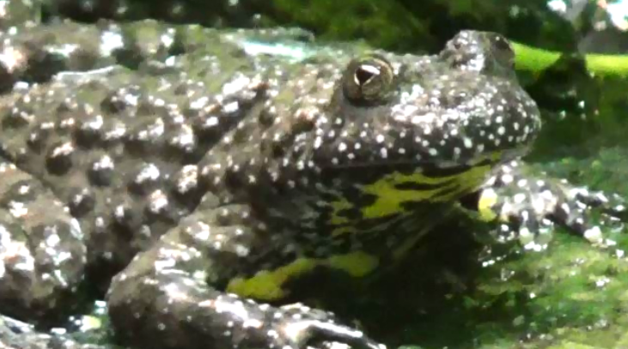  Photo de l’aspect général | 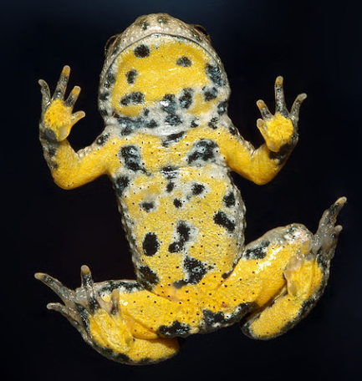  Photo de la face ventrale
Le crapaud sonneur à ventre jaune, Bombina variegata, est une espèce d'Amphibien qui fait partie des espèces vulnérables et menacées. Elle fait l’objet d’une protection en France.
Ce crapaud de 3,5 à 5,5 cm de long tient son nom de sa face ventrale jaune tachetée de noir, qui contraste avec sa face dorsale marron-grisâtre.
Les mares et les flaques d’eau en forêt constituent l’habitat naturel de cette espèce. Ces lieux sont menacés par l'industrialisation mais aussi par l'agriculture.
La maturité sexuelle du crapaud sonneur à ventre jaune est atteinte au bout de 3 ou 4 ans. Ce crapaud utilise plusieurs mares pour se reproduire accrochant quelques œufs de façon regroupée ou isolée aux plantes aquatiques. Après éclosion des œufs, les têtards se métamorphosent en 34 à 130 jours.
D’après Wikipédia (consulté le 04/11/2020)

Document 2 : le crapaud sonneur à ventre jaune, une espèce suivie
Le marquage peut être un marquage de groupe (un point de couleur par exemple pour chaque individu capturé lors d’une session donnée), mais on utilise de préférence le marquage individuel, car il permet d’obtenir beaucoup plus d’informations. Chez le crapaud sonneur, on identifie facilement les individus grâce à leur motif ventral unique. Ce motif de coloration est en effet propre à chaque individu et stable dans le temps (hormis pour les stades les plus jeunes).
Photos de motifs ventraux du même individu à des stades différents.
De gauche à droite : juvénile, subadulte, adulte (apte à la reproduction)
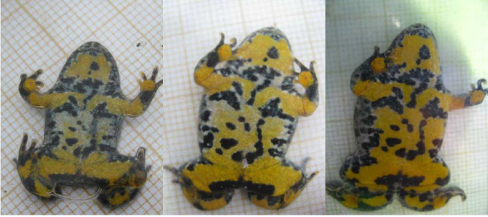

D’après Synthèse de la méthode de suivi de population par C.M.R.
appliquée au Sonneur à ventre jaune, ONF-MEDDE, 2016
Des biologistes veulent estimer l'abondance d'une population isolée de sonneurs à ventre jaune dans la forêt domaniale de Darney en Lorraine. Pour cela, ils utilisent la méthode CMR (capture, marquage, recapture) qui permet d'estimer l'abondance d'une population. Ils ont ainsi capturé, marqué puis relâché 548 sonneurs à ventre jaune. Une deuxième capture de sonneurs à ventre jaune a été effectuée quelques mois plus tard : 554 ont été capturés dont 133 qui avaient été marqués lors de la première capture.

1- Présenter les principes de la méthode CMR (capture, marquage, recapture).
2- Donner la fréquence $f$ de la population marquée rapportée à l’échantillon des $n=554$ individus recapturés. En déduire une première estimation de l'abondance de la population de sonneurs à ventre jaune dans la zone d'étude.
3- Pour tenir compte de la fluctuation d’échantillonnage, on considère, avec un indice de confiance de 95 %, que la proportion de la population marquée rapportée à la population totale de sonneurs à ventre jaune se situe dans l’intervalle :
$$\left[f-\frac{1}{\sqrt{n}};f+\frac{1}{\sqrt{n}}\right]$$
Déterminer dans ces conditions un encadrement de l’abondance de la population de sonneurs à ventre jaune.
4- À partir de vos connaissances et des documents, formuler des hypothèses sur les causes possibles de la baisse d’abondance de ce crapaud.
5- On cherche à élaborer un plan national d'action pour la protection du crapaud sonneur à ventre jaune. Proposer différentes mesures permettant d'éviter l'extinction de cette espèce, en se basant sur les documents 1 et 2 précédents, ainsi que sur le document 3 de la page suivante et vos connaissances.

Document 3 : le crapaud sonneur à ventre jaune, mesures relatives à sa conservation
Afin de travailler à la conservation du sonneur à ventre jaune (Bombina variegata) dont le statut est critique en Normandie, l’Union régionale des Centres permanents d’initiatives pour l’environnement de Normandie propose la mise en place d’un élevage conservatoire de cinq années (2018-2023) permettant, d’une part, de protéger un groupe d’individus d’éventuelles menaces pouvant affecter le site de prélèvement et, d’autre part, d’optimiser la reproduction des géniteurs afin de tenter la réintroduction dans deux sites restaurés dans le département de l’Eure.
L’élevage conservatoire s’articule en 3 étapes :
1/ Prélèvement d’un groupe de 20 adultes du site de l’Eure ; élevage et reproduction en conditions contrôlées. Le nombre de spécimens prélevés permet de garantir la diversité génétique de la population d’origine.
2/ Libération de 10 % des individus issus de la reproduction de ce groupe dans la population d’origine.
3/ Réintroduction de l’espèce (minimum 2000 et 2500 juvéniles) sur 2 sites favorables identifiés afin de tenter de restaurer une population stable.
D’après http://www.normandie.developpement-durable.gouv.fr/ur-cpie-sonneur-a-ventre-jaune-27-derogation-a2589.html

Exercice 2 – Niveau terminale
Thème « Science, climat et société »
L’atmosphère de la Terre
Sur 10 points
Partie 1 – Vénus et la Terre, deux planètes aux conditions physico-chimiques différentes ?
De par sa taille équivalente et sa proximité de la Terre, Vénus a longtemps été considérée comme la sœur jumelle de la Terre.
En réalité, Vénus possède une atmosphère extrêmement dense, la pression à sa surface est environ 100 fois supérieure à celle de la Terre. De plus, son atmosphère se compose majoritairement de dioxyde de carbone (CO₂) et de diazote (N₂).
1.1 Renseigner la composition atmosphérique actuelle de la Terre dans le tableau du document 1 de l’annexe.
1.2 En utilisant les données ci-dessous, positionner sur le graphique du document 2 de l’annexe Vénus (V) et la Terre dans les conditions actuelles (Ta).
Planètes | Composition atmosphérique  (en % volumique) | Pression atmosphériques  (en Pa) | Température moyenne de surface  (en °C)
Vénus | CO₂ (96,5 %)  N₂ (3,5 %) | 10⁷ | + 470
Terre primitive | H₂O (80 %)  CO₂ (12 %)  N₂ (5 %)  Autres (3 %) | 10⁷ | . . .
Terre actuelle | . . . | 10⁵ | + 15

1.3 En sachant que l’eau était uniquement sous forme gazeuse dans l’atmosphère primitive de la Terre, que peut-on en déduire quant à la température de l’atmosphère sur la Terre primitive ?
1.4 Discuter de l’affirmation posée en introduction : « Vénus a longtemps été considérée comme la sœur jumelle de la Terre ».
Partie 2 – L’évolution de l’atmosphère terrestre au cours des temps géologiques
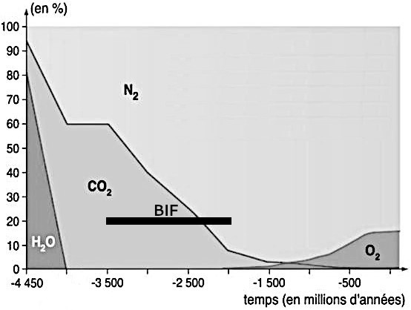
Document 3 : évolution de la concentration de quelques gaz de l’atmosphère terrestre et formation des BIF au cours du temps
D’après Ciavatti, 1999

Les BIF (Banded Iron Formations) sont des gisements de fer constitués d’hématite (Fe₂O₃).
L’altération des roches continentales provoque la libération d’ions Fe²⁺ qui peuvent être transportés par ruissellement jusqu’à l’océan. Dans l’océan, en présence de dioxygène, les ions Fe²⁺ sont oxydés en Fe³⁺ et forment l’hydroxyde de fer Fe(OH)₃ selon l’équation non ajustée suivante :
…Fe(OH)₂ + …H₂O + …O₂ → … Fe(OH)₃ (réaction 1)
L’hydroxyde de fer Fe(OH)₃ précipite ensuite selon l’équation non ajustée suivante :
…Fe(OH)₃ → …Fe₂O₃ + …H₂O (réaction 2)

2.1 Recopier et ajuster l’équation de la réaction 1.
2.2 D’où provient le dioxygène à l’origine de la formation des BIF ?
2.3 À partir de vos connaissances et des informations apportées par le document, dater les événements suivants : fin de la formation des océans ; apparition de la photosynthèse ; apparition du dioxygène dans l’atmosphère.
Document réponse à rendre avec la copie
Exercice 2
L’atmosphère de la Terre
Document 1 : Paramètres physico-chimiques de deux planètes telluriques
Planètes | Composition atmosphérique  (en % volumique) | Pression atmosphériques  (en Pa) | Température moyenne de surface  (en °C)
Vénus | CO₂ (96,5 %)  N₂ (3,5 %) | 10⁷ | + 470
Terre primitive | H₂O (80 %)  CO₂ (12 %)  N₂ (5 %)  Autres (3 %) | 10⁷ | . . .
Terre actuelle | . . . | 10⁵ | + 15

Document 2 : Diagramme d’état de l’eau
Ce diagramme à droite présente l’état de l’eau en fonction des conditions de pressions et de température (en kelvins).  T_{(K)} = T_{(C)} + 273  T_{(K)} est la température en kelvins.  T_{(C)} est la température en degrés Celsius.  D’après https://webhome.phy.duke.edu | 